**리디북스 페이퍼 프로(PAPER PRO) 사전 예약 시작! 1세대에 이어 판매대란 일어날까?**

2017년 11월 30일 (목요일)

*이미지: 가로형, 세로형 1종씩 디자인 작업 완료

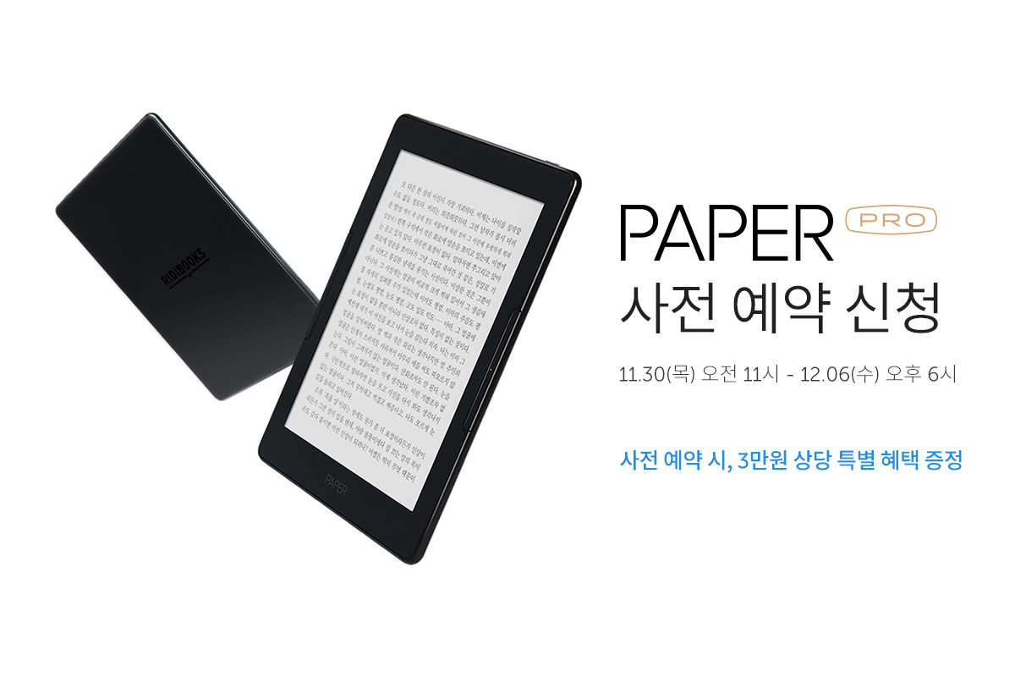

지난 2015년 페이퍼 1세대 출시 첫날, 서버를 다운시킬 정도로 많은 사용자가 몰렸던 리디북스 페이퍼의 후속작 페이퍼 프로(PAPER PRO) 사전 예약이 시작된다. 이번에도 초반 수요가 몰릴 것으로 예상되어, 사전 예약을 신청해야만 올해 내 기기를 받을 수 있을 것으로 보인다.

페이퍼 프로(PAPER PRO)는 제품 공개 전부터 다양한 온라인 채널에서 회자되며, 페이퍼 프로의 약칭을 정하고 가격을 예상해보자는 투표 글은 물론, 흡사 아이돌 팬픽처럼 1세대 판매 종료와 신제품 판매에 대해 히스토리를 구성한 소설까지 등장했다. 지난 21일 제품을 공개한 후에는 ‘리페프로 저렴신공 문의’ ‘페이퍼 프로 7.8인치에 대기 수명이 30일!‘ 등 스펙부터 구매 방법까지 네티즌들끼리 정보를 공유하며, 사전 예약이 시작되는 11월 30일 오전 11시에 관심이 집중되고 있다.

리디북스는 지난 2015년 페이퍼 1세대를 출시한 후, '고객의 눈물'(Tears of Customer)이란 기업 문화를 바탕으로 1세대 이후 꾸준히 접수된 제보와 고객 후기를 제품 개발에 그대로 반영하여, 독자들의 독서 경험을 혁신하는데 집중했다. 그 결과 신제품 페이퍼 프로는 국내 최초로 7.8인치 대형 화면을 구현하여 실제 종이책을 읽는 듯한 느낌을 주면서, 전자책의 실용성과 편리함은 그대로 느낄 수 있도록 하였다. 또한, 한 손으로도 쉽게 페이지를 넘길 수 있는 물리 버튼을 구현하여 대형 화면이지만 휴대성도 고려했다.

사전 예약은 11월 30일 오전 11시부터 12월 6일 오후 6시까지 리디북스 페이퍼 공식 웹사이트(<https://paper.ridibooks.com/>)에서 신청할 수 있다. 선착순으로 차수가 부여되고, 해당 차수 주문 가능일에 결제 가능하다. 차수별 결제 가능일은 사전 예약 기간 종료 후 휴대폰 SMS, 사전 예약 안내 페이지 등에서 확인할 수 있다.

­

사전 예약 특별 혜택으로 예약자 전원에게 케이스 3만 원 할인 쿠폰을 증정한다. 할인 쿠폰 적용 시, 오토 슬립을 지원하는 플립 커버 케이스는 무료(정가 3만 원)이며, 가죽 공방 헤비츠와의 콜라보레이션을 통해 제작된 가죽 케이스는 4만 9천 원(정가 7만 9천 원)에 구매할 수 있다.

리디 주식회사(대표 배기식)에서 운영하는 리디북스는 2017년 9월 기준 2억 건 이상의 누적 책 다운로드 기록, 전자책 100만 종 이상을 보유한 국내 최대의 전자책 전문 서점으로, 페이퍼 프로(PAPER PRO) 출시와 더불어 최적화된 서비스 제공을 통해 독자들에게 새로운 독서 경험을 제공할 계획이다.

*온라인 채널 관련 내용 출처: 클리앙, 네이버 이북카페, 루리웹 등

*기자님들께서 궁금해하실 수 있어 기사에 언급된 게시 글 상세 링크를 기재합니다.

클리앙

7.8인치 공개 <https://www.clien.net/service/board/news/11371077>

스펙 관련 <https://www.clien.net/service/board/news/11451023>

구매 가이드 <https://www.clien.net/service/board/lecture/11451527>

네이버 이북카페

소설 1 <http://cafe.naver.com/ebook/371089>

소설 2 <http://cafe.naver.com/ebook/402279>

약칭 <http://cafe.naver.com/ebook/403471>

가격 예상 <http://cafe.naver.com/ebook/403410>

저렴신공 <http://cafe.naver.com/ebook/409666>